בננה לוטי במילוי שקדים, קוקוס וקקאו
חומרים:
1 כוס קמח שקדים
2 ביצים שלמו
כוס מים
כף סירופ אגבה
מעט תמצית וניל איכותית
בננה
2-3 כפיות ממרח שקדים, קוקוס וקקאו
כפית שמן קוקוס

הכנה:
אופן ההכנה:
במעבד מזון לערבב היטב את כל החומרים, להעביר למקרר ל שעה
לחמם מחבת שטוחה ( מומלץ טפלון) למרוח מעט שמן קוקס ולטגן עד להיווצרות בועות
להפוך לצד השני למספר שניות ולהעביר לצלחת
למרוח 2 כפיות ממרח שקדים, קוקוס וקקאו ומעל פרוסות בננה חתוכות, לקפל לחצי ואח"כ לרבע ולהגיש
תמונות/מטה
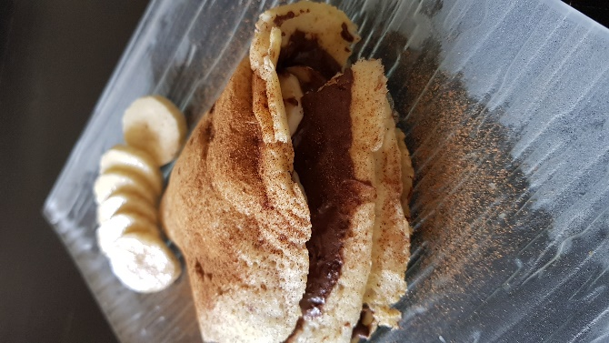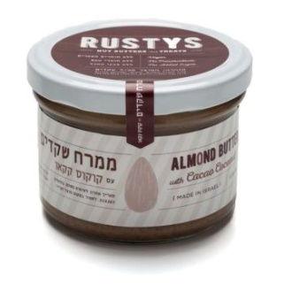

ניתן להזמין ממרח שקדים, קוקוס וקקאו בקישור כאן
קוד הטבה לקבלת 8 אחוזה הנחה: תכנית המלוכה
רכיבים טבעיים בלבד/ללא תוספת סוכר
שקדים (84%), מייפל אורגני (8%), קוקוס (7%), קקאו אורגני (1%)

